Май 3-4недели Художественно-эстетическое развитие

Рисование: «Лето» (любые средства для выполнения)

Задачи: Учить рисовать по собственному замыслу. Самостоятельно продумывать содержание.
Рекомендации родителям:
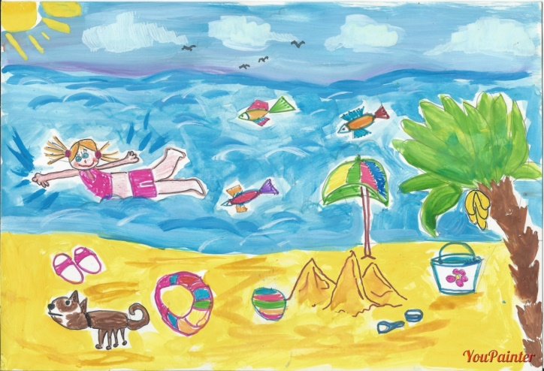
Предложите ребенку лист А4, карандаши, краски, фломастеры (что имеется дома); помечтайте с ним о лете. Пусть он расскажет о том, как он мечтает провести лето. Предложите нарисовать картинку об этом. Перед началом работы обсудите расположение рисуемых объектов.
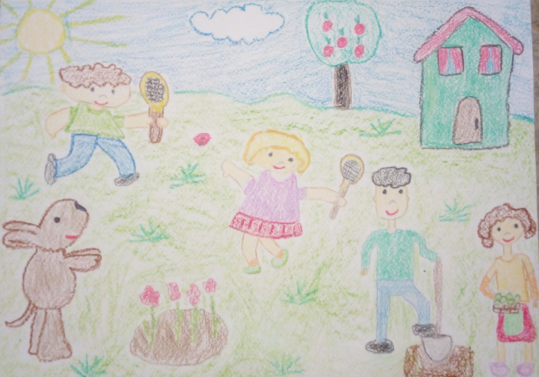
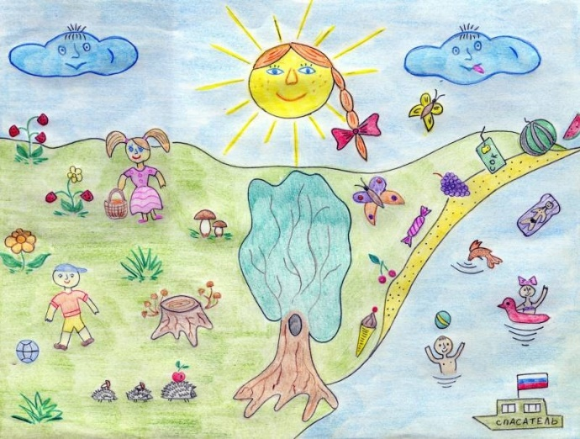
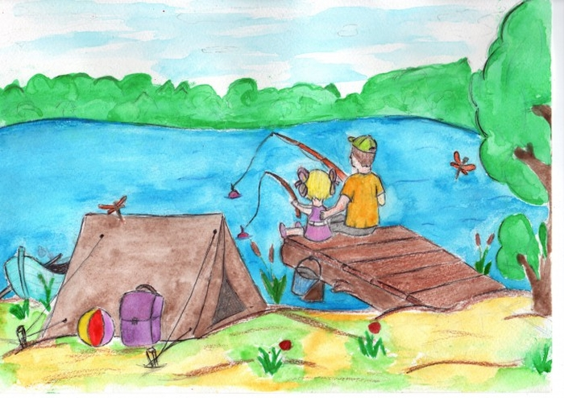

Рефлексия: Предложите ребенку рассказать о своем рисунке и спросите:
Будем рады снимкам работ вашего ребёнка.

Лепка: «Насекомые»
Задачи: Учить лепить разных насекомых по желанию. Добиваться схожести.
Рекомендации родителям: Предложите ребенку рассмотреть картинки насекомых. Спросите, кто из них ему нравятся больше и почему. Предложите слепить их.
Дорогой друг! Рассмотри внимательно картинки насекомых. Определись, кто тебе нравится больше и слепи. Обрати внимание на последовательность работы по схемам.
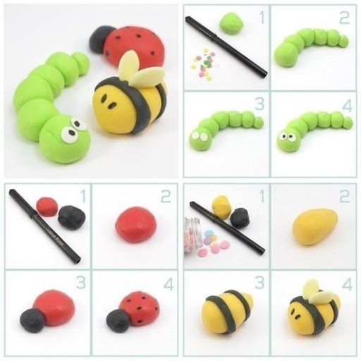
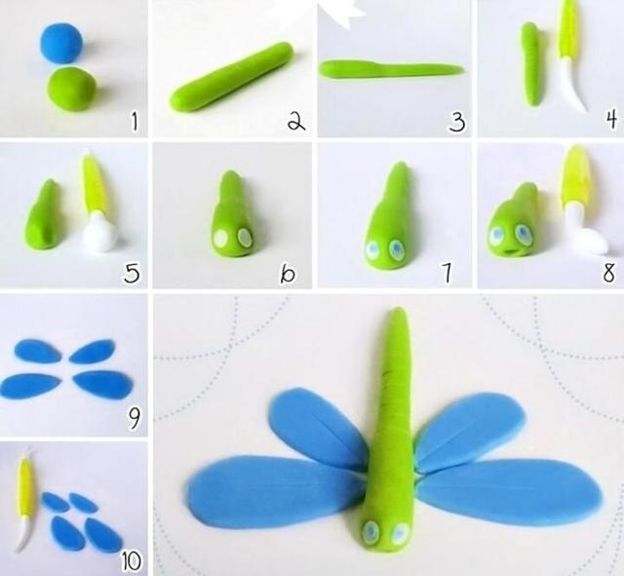

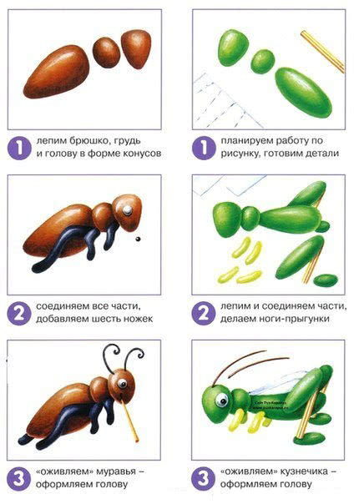

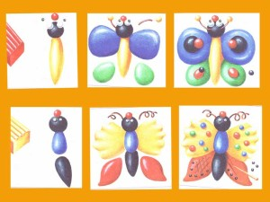

Будем рады снимкам работ вашего ребёнка.

